小一班今日动态6.11
来园：
今日来园21人,4人事假。
小朋友们都能愉快入园，跟老师问好，来到教室门口，小朋友们能有序签到、放物品。
户外活动：
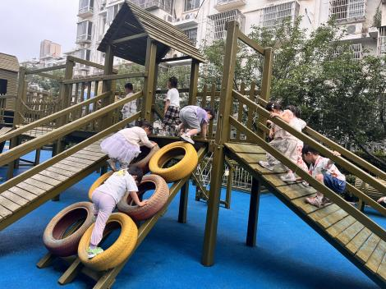 | 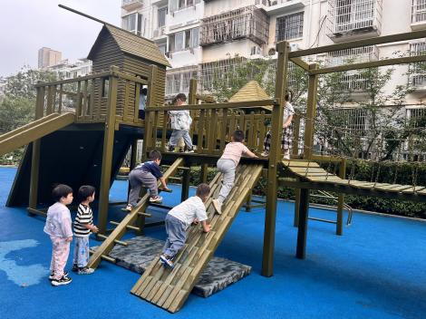 | 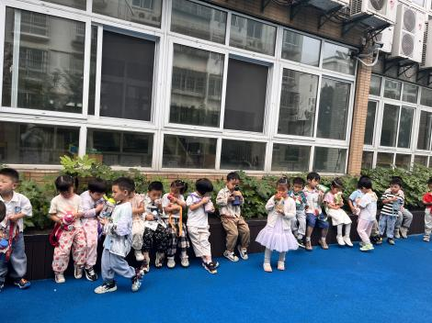
今天我们一起在后操场玩了大风车滑滑梯，小朋友们能和睦相处，相互游戏，并在活动中注意好安全，在提醒下及时喝水休息。
集体活动：
数学：水果接龙
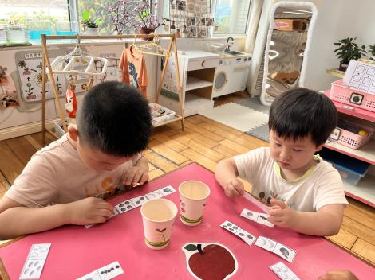 | 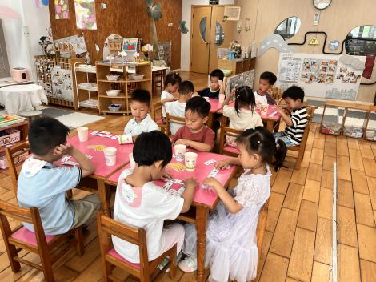 | 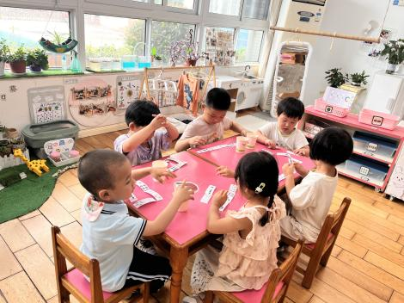
接龙，顾名思义就是把不同体裁或类型的东西，以续的方式上下联系起来，并且可以像条长龙一样无限制的往下延伸。水果接龙是一节数量匹配活动，是让幼儿将相同数量的水果进行头尾相接，先找到卡片尾部的图案，再找和它数量相同的图案，排在它的后面，就这样条长龙一样往下延伸。活动中徐凌琨、韩景宸、蒋清远、张烁、刘珺玮、颜泽楷、丁文潇、叶兴泽、李潇然、李青、丁汝成、白小沐、黄埕子、蒋艺姝、吕思甜、郭预、何颖艺、孙嘉芮、范奕菱能结合课件理解接龙的含义，在玩接龙游戏过程中，手口一致地点数并且进行匹配，能将相同数量的水果进行首尾相接，感知接龙游戏的快乐。恽佳阳、隋浩宇还要再多多练习，多加油哦。
区域游戏：
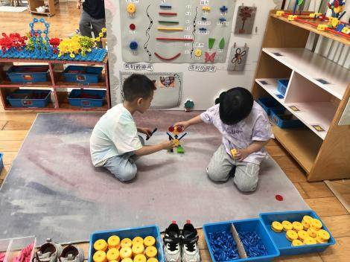  万能工匠--青蛙和小人 | 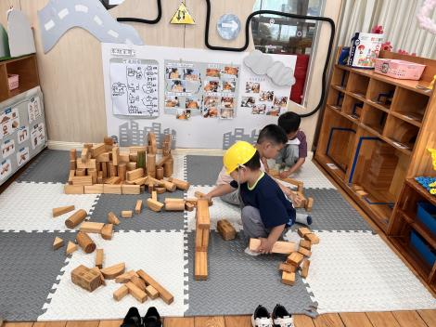  地面建构--城市马路 | 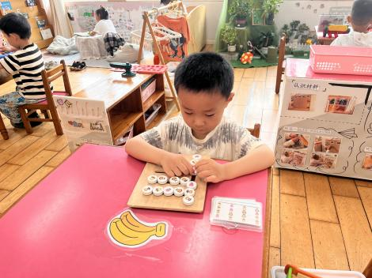  益智区--四色棋
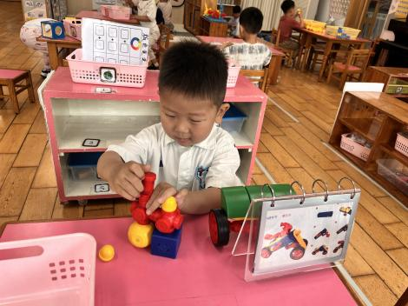  科探区--磁力大师 | 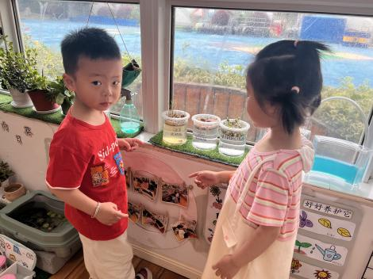  植物角--观察豆芽 | 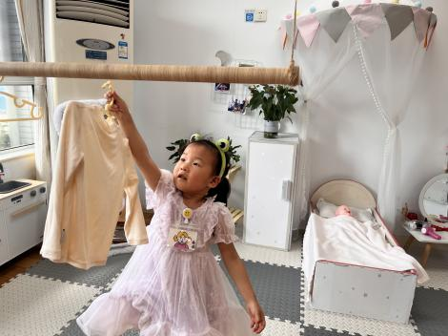  娃娃家--晒衣服
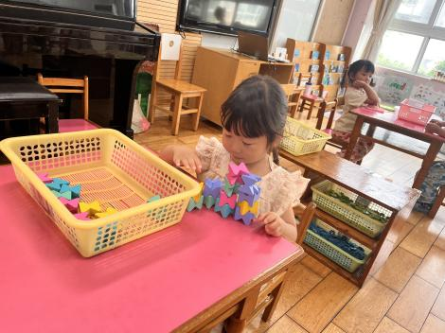  桌面建构-创意积木 | 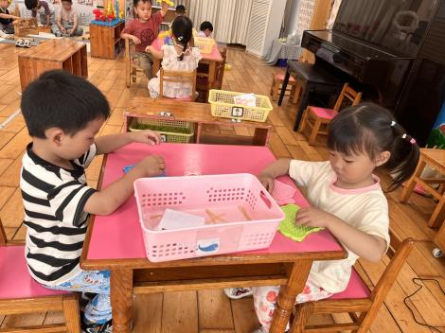  生活区--钉板本 | 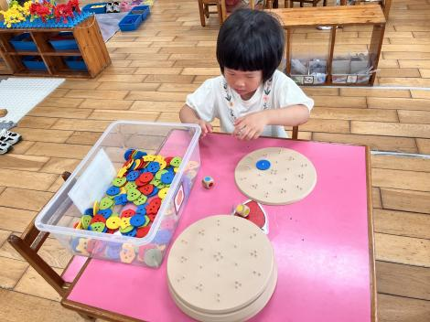  益智区--形状纽扣

生活活动情况：
1.午餐情况：
今天的午饭吃的是三文鱼烩面、牛骨罗宋汤。小朋友们都能独立用餐，吃完米饭后举手示意老师盛汤。用餐中大家能在提醒下端正坐姿，尽量保持桌面的整洁，用餐后能试着自主收拾好碗、勺子，再洗手、漱口、擦嘴巴，逐步养成良好的用餐习惯。
2.午睡情况：
小朋友们能在老师的提醒下，有序小便进入午睡室，并将脱下来的衣裤整理好，放在脚边，安静入睡。
家园合作：
1.动态上的照片，仅作为老师观察时的随拍，并不是所有孩子的照片都会呈现。
2.预计周五会开展扇子制作活动，这两天收集好材料就可以连同计划书一起带来园。

